Отчёт по 8 лабораторной работе.

Отчёт:

1.1) Открываем настройки TortoiseGit, вкладку Git и Настраиваем Git, указав имя и e-mail разработчика для подписи commit-ов. Также везде указываем глобальные настройки.
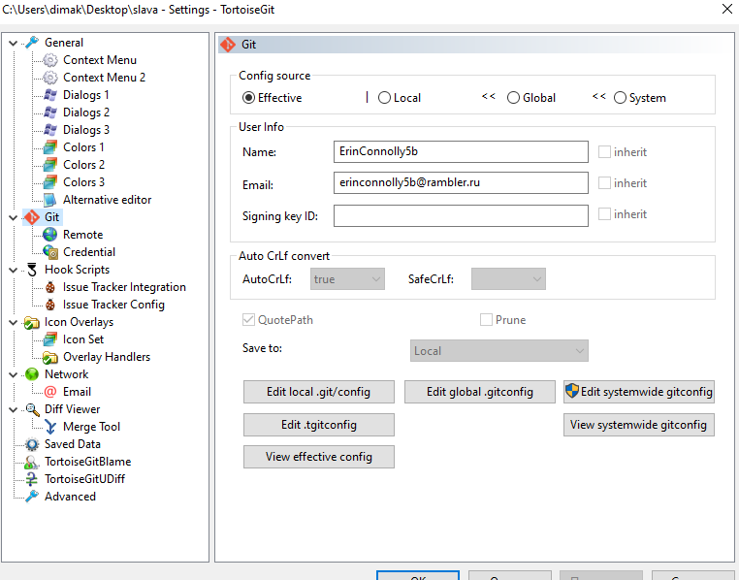

1.2)Создаем хранилище
1.3) Создаем в папке 2 файла, std.h и main.c, с пустой функцией main
Заполняем файлы main.c и std.h , делаем commit.
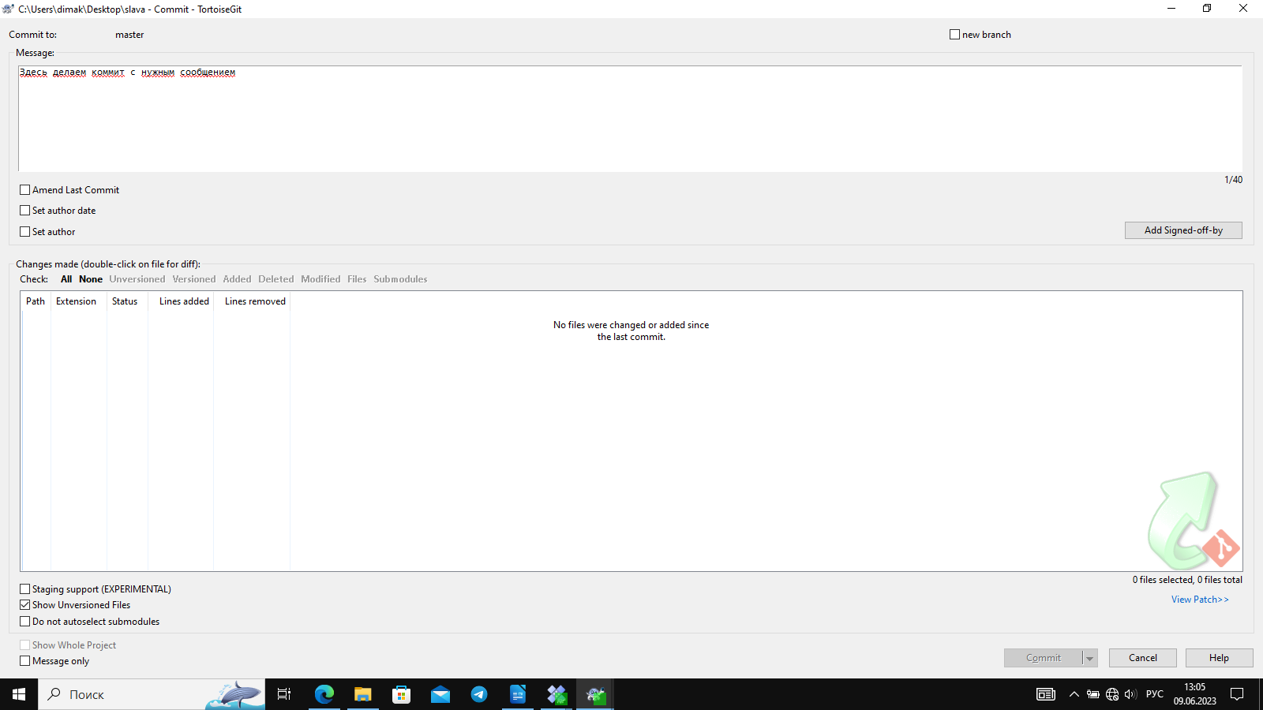
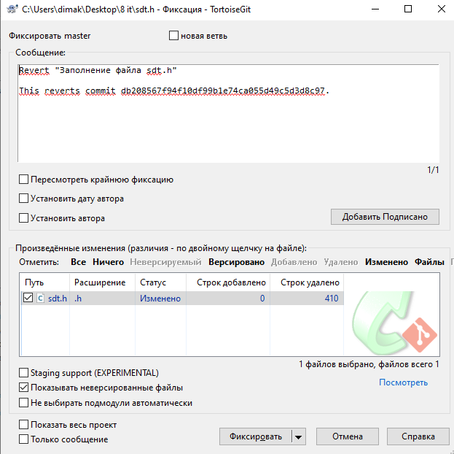

1.4)создание файла .gitignore и добавление в него файлов .exe

1.5)Добавляем в программу вывод суммы чисел и делаем commit

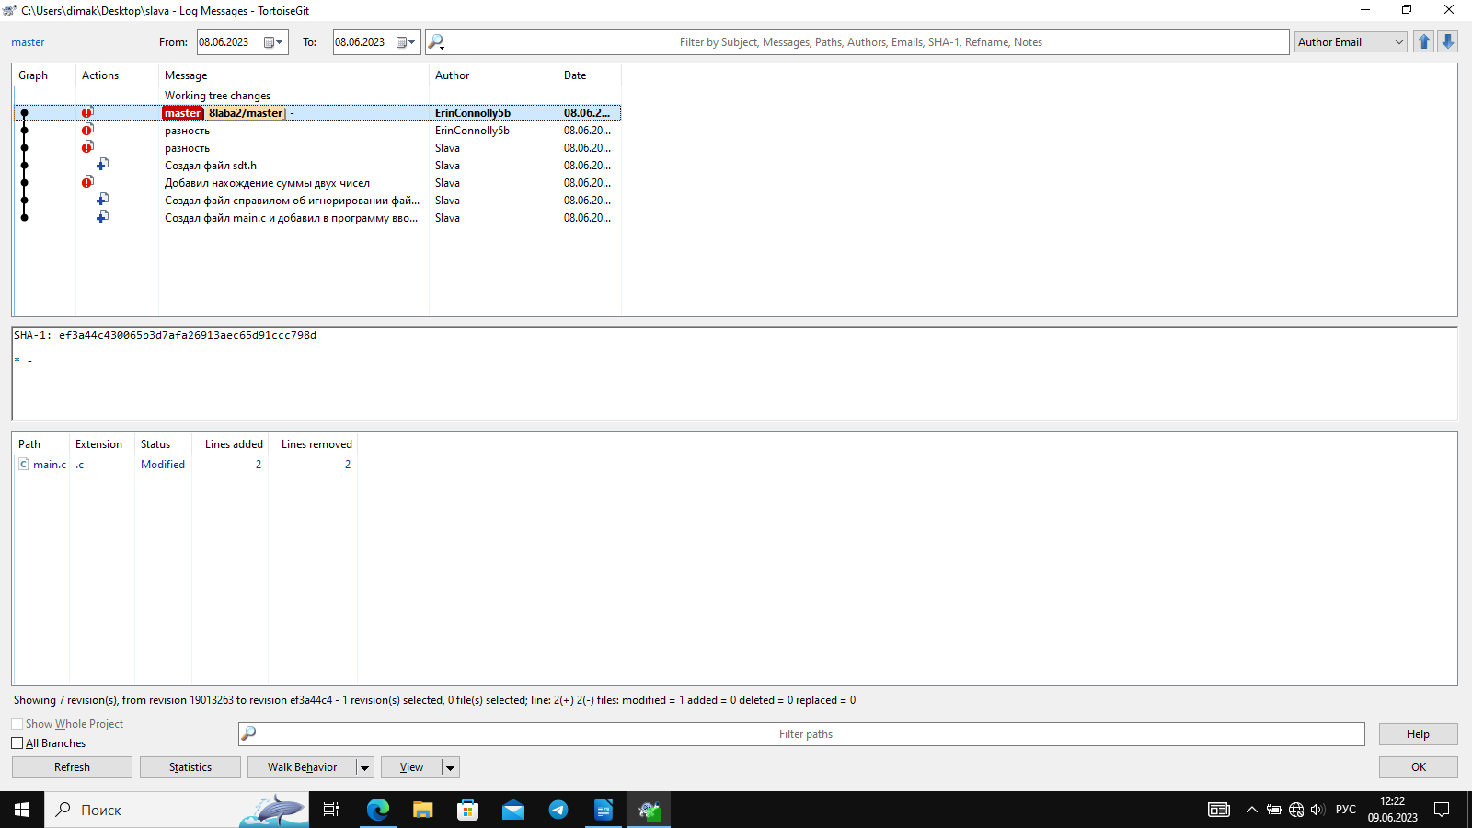
1.6)Просмотр журнала истории:

1.7)Смотрим разницу между версиями
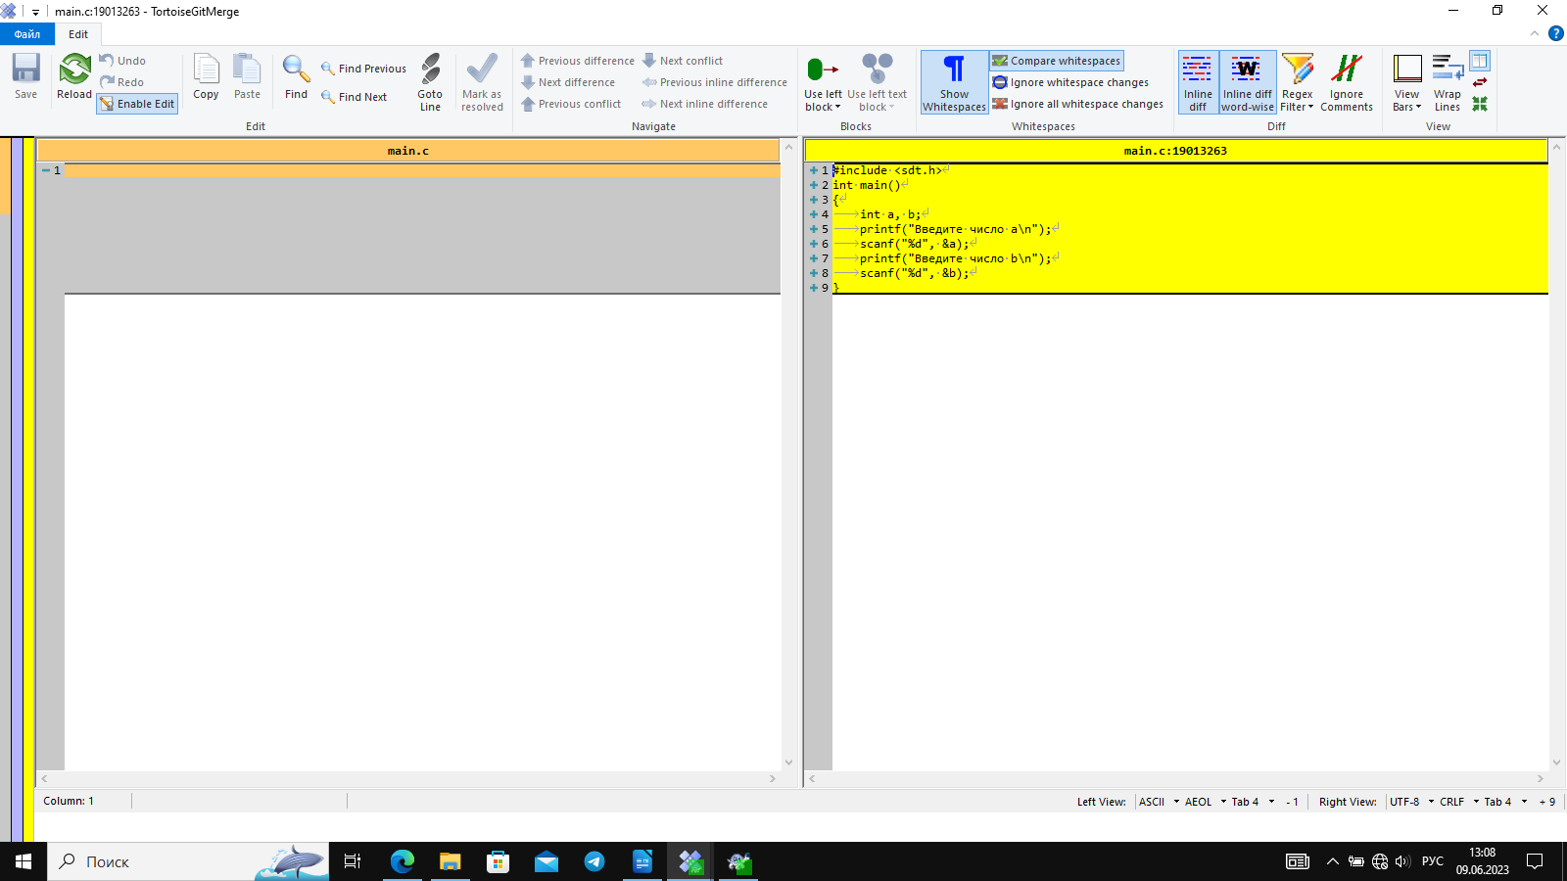

2.1)Создаем репозиторий на GITHUB

2.2)Выгружаем все файлы на удаленное хранилище (push).

2.4)Загрузить копию удаленного хранилища на локальную машину (clone).

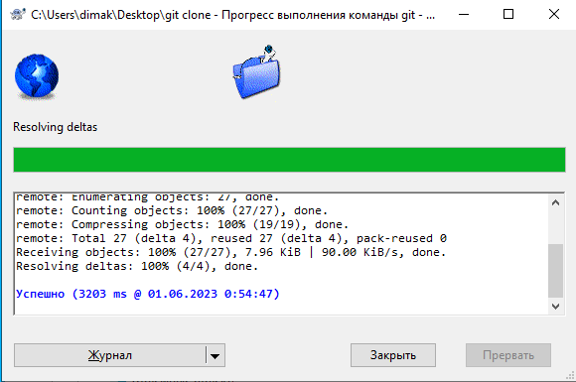

2.5)Добавляем в код программы из основной директории, разность чисел, а в программу из клона добавляем слова что программа учебная.

Клон:
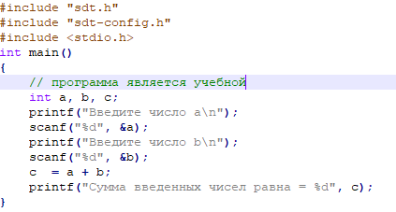

Основа:
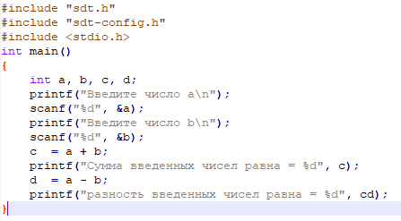

2.6)История изменений гитхаб :
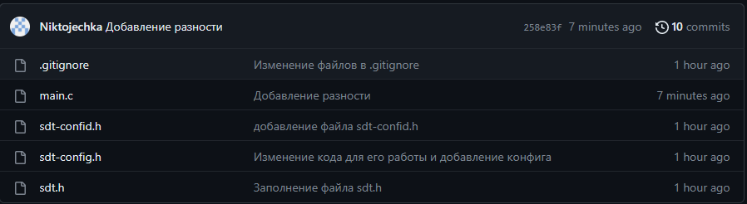

2.7)Выполняем загрузку файлов с сервера в хранилище

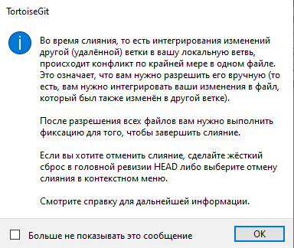

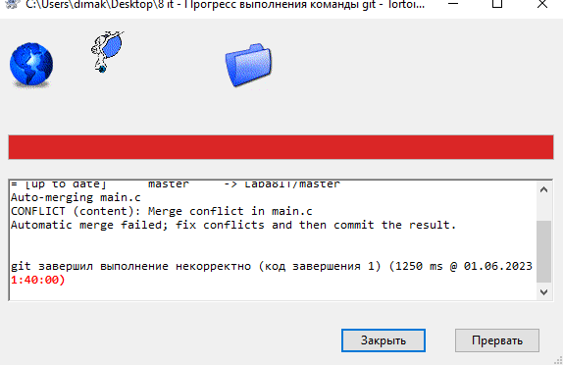
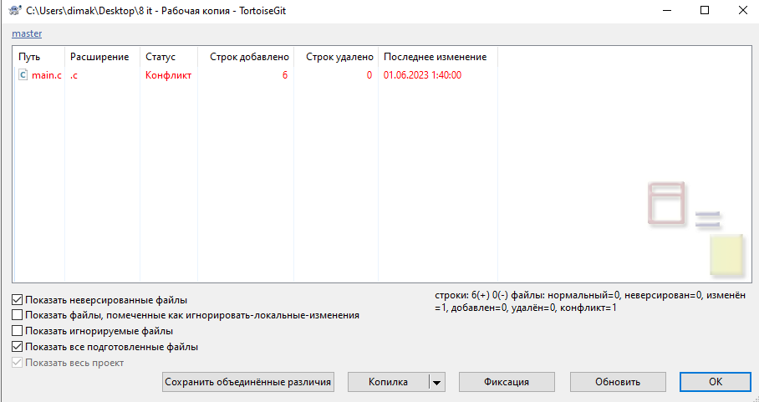

2.8) Отмена изменений

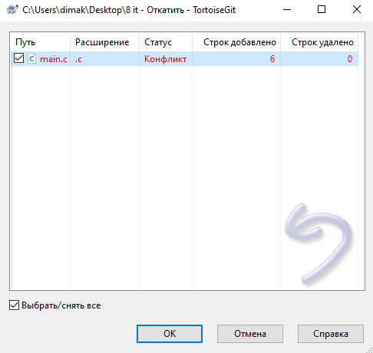

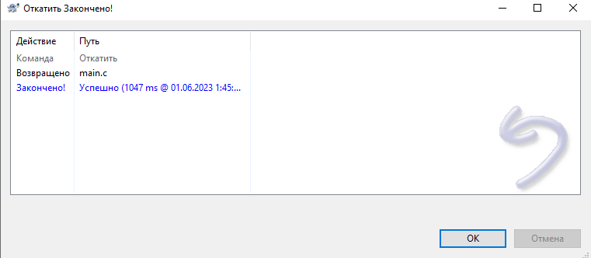

2.9)Выполнение push
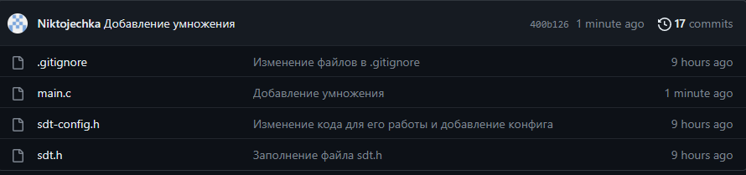

3.2)Переходим на ветку division
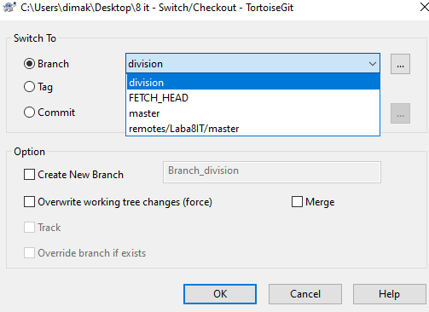

3.3)Вносим изменение в файл main.c в обоих ветках,так,что бы получился конфликт.
3.4) Переключиться обратно на ветвь master.
3.5)Начать слияние ветвей
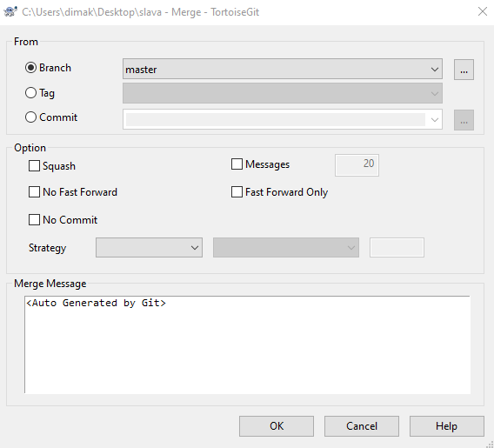

3.6) Решение конфликта
До:

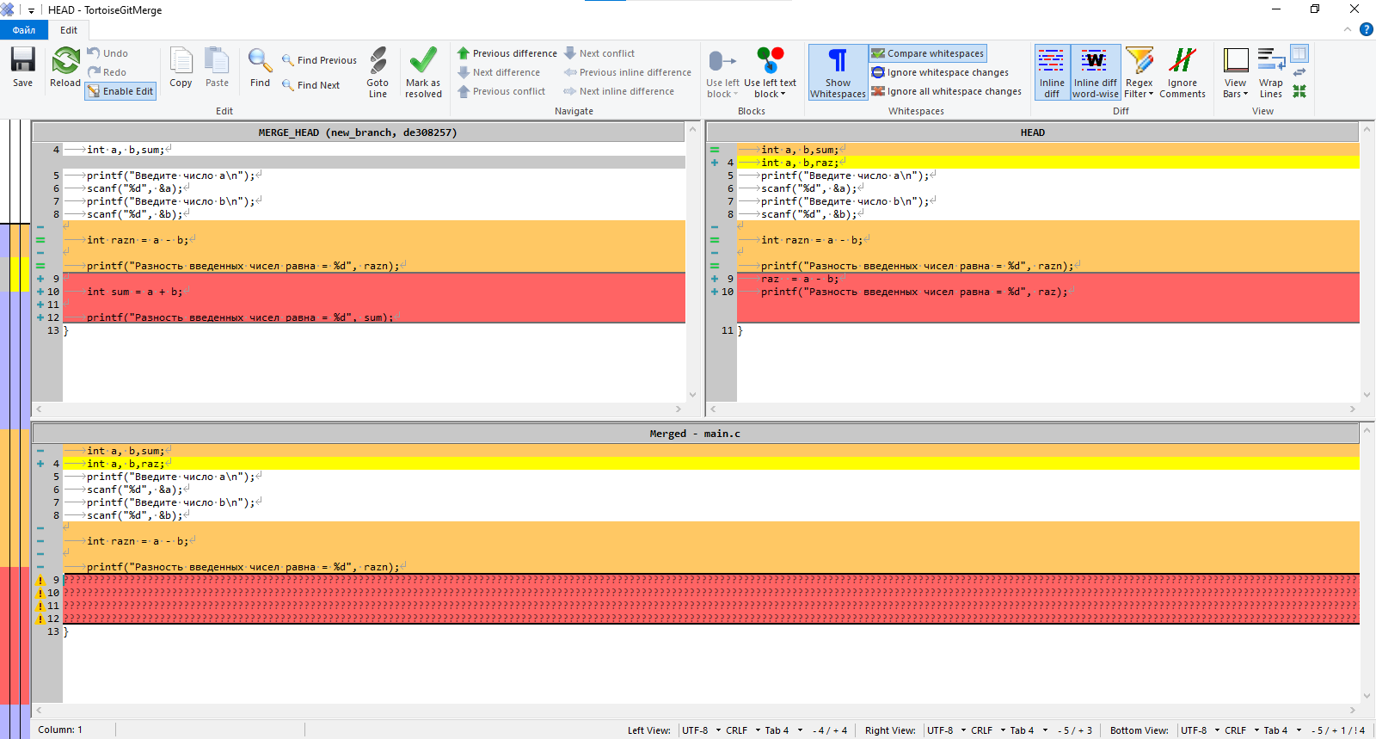

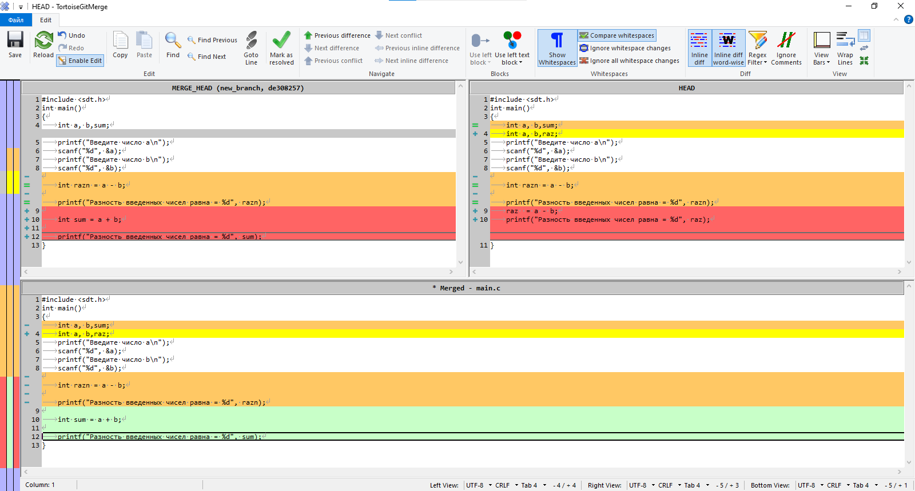
3.7)ЗАвершил слияние,сделал commit

